TRƯỜNG ĐẠI HỌC SÀI GÒN
KHOA CÔNG NGHỆ THÔNG TIN

----□☯□----


BÁO CÁO MÔN HỌC

Tên đề tài : Phân tích khám phá dữ liệu
Học phần : Máy học
Sinh viên tham gia :
Tên sinh viên | Mã số sinh viên
Huỳnh Quốc Danh | 3124411050
Huỳnh Tấn Lộc | 3124411158
Nguyễn Vĩnh Thịnh | 3124411292
Mai Tấn Thiện Nhân | 3124411196

Bảng phân công công việc:
Thành viên | MSSV | Nhiệm vụ
Huỳnh Quốc Danh | 3124411050 | Thiết kế cross-validation và hold-out
Huỳnh Tấn Lộc | 3124411158 | Phân tích kết quả và độ ổn định
Nguyễn Vĩnh Thịnh | 3124411292 | Tạo submission và viết báo cáo
Mai Tấn Thiện Nhân | 3124411196 | Viết code và tổng hợp báo cáo

Kaggle
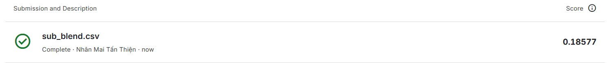

Mục Lục

1. Giới thiệu và định hướng từ phân tích EDA 3
2. Tiền xử lý và làm sạch dữ liệu 4
2.1. Nhận diện và loại bỏ mẫu bất thường (Outliers) 4
2.2. Chiến lược xử lý giá trị thiếu (Missing Values) 4
2.3. Chuyển đổi phân phối biến mục tiêu (SalePrice) 5
2.4. Ép kiểu dữ liệu và chuyển đổi không gian đặc trưng 5
2.5. Kết quả tiền xử lý và lưu trữ dữ liệu trung gian 5
3. Kỹ nghệ đặc trưng, thiết kế thực nghiệm và mô hình hóa 6
3.1. Sáng tạo đặc trưng (Feature Extraction) 6
3.2. Cấu hình siêu tham số cho mô hình XGBoost 6
3.3. Quy trình đánh giá và phân chia dữ liệu 6
4. Kết quả thực nghiệm 7
4.1. Khởi tạo và huấn luyện trên tập Train 7
4.2. Đánh giá sai số RMSE nội bộ 7
4.3. Xếp hạng mức độ quan trọng của đặc trưng (Feature Importance) 7
4.4. Đánh giá tính tổng quát trên tập Hold-out 7
4.5. Phân tích ảnh hưởng của các biến tổng hợp 8
4.6. Ý nghĩa thực tiễn của các đặc trưng được chọn 8
4.7. Hiệu năng tính toán và thời gian chạy 8
5. Thảo luận và Hạn chế của đồ án 9
6. Kết luận 9
PHỤ LỤC. Danh sách tệp đính kèm và mã nguồn 9

1. Giới thiệu và định hướng từ phân tích EDA
Báo cáo Phân tích Khám phá Dữ liệu (EDA) trước đó đã cung cấp cho nhóm một cái nhìn sâu sắc và toàn diện về cấu trúc của bộ dữ liệu "Ames Housing". Nhóm đã ghi nhận được sự phân bố của giá nhà, mối tương quan đa biến giữa các yếu tố định lượng và sự tồn tại của các giá trị rỗng. Báo cáo hiện tại là bước chuyển mình từ lý thuyết sang thực hành, hiện thực hóa các phát hiện từ EDA thành mã nguồn (code Python) thông qua ba tập lệnh chính: 1_data_cleaning.py, 2_feature_engineering.py, và 3_model_training.py.
Mọi quyết định thiết kế hệ thống và lập trình trong báo cáo này đều được suy luận trực tiếp từ những cảnh báo của EDA:
- Phát hiện thứ nhất: Sự xuất hiện của các điểm dữ liệu dị biệt (diện tích cực lớn nhưng giá cực rẻ) -> Hướng xử lý: Thiết lập bộ lọc ngoại lệ.
- Phát hiện thứ hai: Hàng loạt biến phân loại có tỷ lệ NaN cao ngất ngưởng, nhưng thực chất không phải do lỗi thu thập mà là do "sự không tồn tại" của hạng mục (ví dụ nhà không có hồ bơi) -> Hướng xử lý: Thay thế bằng các giá trị đại diện như "None" hoặc 0 thay vì nội suy trung bình một cách sai lệch.
- Phát hiện thứ ba: Các biến đo lường không gian (diện tích từng tầng) phân mảnh và dễ gây ra hiện tượng đa cộng tuyến (multicollinearity) -> Hướng xử lý: Sáng tạo các biến tổng hợp bao quát (Feature Extraction).

2. Tiền xử lý và làm sạch dữ liệu
Toàn bộ quá trình tiền xử lý được quy chuẩn hóa trong tập lệnh 1_data_cleaning.py. Mục tiêu tối thượng của bước này là loại bỏ nhiễu (noise) và làm sạch các khoảng trống dữ liệu một cách có chủ đích, bảo toàn tối đa thông tin gốc.

2.1. Nhận diện và loại bỏ mẫu bất thường (Outliers)
Dựa trên khuyến nghị của tác giả bộ dữ liệu (Dean De Cock) và những quan sát từ biểu đồ Scatter Plot ở bước EDA, nhóm đã xác định được các điểm dị biệt gây xô lệch hàm mục tiêu của mô hình. Đó là những ngôi nhà sở hữu diện tích sinh hoạt trên mặt đất (GrLivArea) vượt quá mức 4000 sqft, nhưng giá bán (SalePrice) lại thấp hơn 300,000 USD một cách bất thường (có thể do đây là các giao dịch gia đình hoặc bị lỗi ghi nhận). Bằng câu lệnh df.drop(df[(df['GrLivArea'] > 4000) & (df['SalePrice'] < 300000)].index), nhóm đã lọc bỏ hoàn toàn các mẫu này ra khỏi tập huấn luyện. Sự thanh lọc này đóng vai trò then chốt giúp thuật toán hồi quy không bị "kéo lệch" bởi những điểm nhiễu, từ đó cải thiện hệ số tương quan tuyến tính tổng thể.

2.2. Chiến lược xử lý giá trị thiếu (Missing Values)
Chiến lược xử lý dữ liệu thiếu hụt được thiết kế tinh vi và chia làm ba nhóm cụ thể dựa trên ý nghĩa thực tế (domain knowledge) từ file mô tả dữ liệu (data_description.txt):
- Nhóm 1 - Điền chuỗi định tính ("None"): Đối với các hạng mục vật lý không tồn tại ở một số ngôi nhà (không có hồ bơi, không có hẻm, không có lò sưởi, không có tầng hầm, không có gara), nhóm tự động sử dụng hàm fillna("None") cho tập hợp 14 cột bao gồm: PoolQC, MiscFeature, Alley, Fence, FireplaceQu, GarageType, GarageFinish, GarageQual, GarageCond, BsmtQual, BsmtCond, BsmtExposure, BsmtFinType1, BsmtFinType2.
- Nhóm 2 - Điền giá trị định lượng (0): Đồng bộ với Nhóm 1, nếu hạng mục không tồn tại, các thông số đo lường kích thước, diện tích hoặc thời gian xây dựng của chúng chắc chắn bằng 0. Cụ thể, nhóm sử dụng fillna(0) cho 10 biến: GarageYrBlt, GarageArea, GarageCars, BsmtFinSF1, BsmtFinSF2, BsmtUnfSF, TotalBsmtSF, BsmtFullBath, BsmtHalfBath, MasVnrArea.
- Nhóm 3 - Nội suy giá trị (Median imputation): Cột LotFrontage (chiều dài mặt tiền kết nối với đường) là dữ liệu bị thiếu do quá trình khảo sát bị sót. Vì các ngôi nhà trong cùng một khu dân cư thường có quy hoạch diện tích lô đất tương đồng, nhóm quyết định không dùng trung vị của toàn bộ tập dữ liệu, mà dùng hàm groupby('Neighborhood') để tính trung vị riêng cho từng khu vực, sau đó điền vào các ô trống bằng phương thức transform().

2.3. Chuyển đổi phân phối biến mục tiêu (SalePrice)
Như đã được chứng minh qua phép kiểm định ở EDA, biến mục tiêu SalePrice có phân phối lệch phải (right-skewed). Sự bất đối xứng này làm giảm hiệu suất của các hàm tính toán sai số (Loss functions) trong quá trình hội tụ. Trong tập lệnh 2_feature_engineering.py, nhóm đã giải quyết triệt để vấn đề này bằng phép biến đổi Logarit tự nhiên thông qua hàm np.log1p(). Thao tác này sinh ra biến mới SalePrice_Log, giúp nén sự chênh lệch giữa các mức giá, ép phân phối dữ liệu về dạng hình chuông (chuẩn hóa). Cột SalePrice gốc và định danh Id sau đó được loại bỏ để không gây nhiễu cho mô hình.
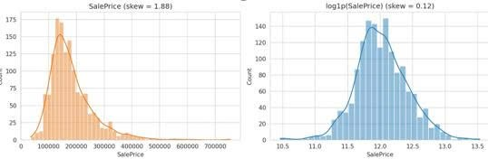

2.4. Ép kiểu dữ liệu và chuyển đổi không gian đặc trưng
Dữ liệu thô chứa nhiều biến mang hình thức là "con số" nhưng ý nghĩa thực tế lại là "phân loại". Ví dụ: MSSubClass là mã số phân loại loại hình nhà ở (20, 30, 60...); YrSold và MoSold là mốc thời gian bán. Để thuật toán không hiểu lầm đây là các biến liên tục có thể so sánh lớn/nhỏ, nhóm đã ép kiểu các cột này về chuỗi (astype(str)).
Bước mã hóa (Encoding) cũng được thực hiện cẩn trọng:
- Mã hóa thứ bậc (Ordinal Encoding): Đối với các biến đánh giá chất lượng và tình trạng (như ExterQual, KitchenQual, BsmtQual, GarageCond...), giá trị của chúng có sự tăng tiến về chất lượng. Nhóm đã tự định nghĩa một từ điển (dictionary) quality_map ánh xạ các chuỗi thành thang điểm tương ứng: {'None': 0, 'Po': 1, 'Fa': 2, 'TA': 3, 'Gd': 4, 'Ex': 5}. Biến mức độ phơi sáng tầng hầm (BsmtExposure) cũng được mã hóa tương tự với thang từ 0 đến 4.
- Mã hóa One-Hot (One-Hot Encoding): Sau khi hoàn tất Ordinal Encoding, nhóm dùng hàm pd.get_dummies() để băm tất cả các biến dạng chuỗi còn lại thành các cột nhị phân (0 hoặc 1). Quá trình này biến đổi toàn bộ tập dữ liệu thành một không gian vector đại số tuyến tính nghiêm ngặt.

2.5. Kết quả tiền xử lý và lưu trữ dữ liệu trung gian
Hệ thống Pipeline thủ công đã hoạt động xuất sắc. Sau bước 1_data_cleaning.py, dữ liệu sạch được xuất ra tệp train_cleaned.csv. Tiếp nối quá trình, sau bước 2_feature_engineering.py, một ma trận dữ liệu khổng lồ với sự gia tăng số lượng cột (do One-Hot Encoding) đã được xuất ra tệp train_engineered.csv. Dữ liệu lúc này đảm bảo nguyên tắc "Ba không": Không ngoại lệ dị biệt, Không giá trị rỗng (NaN), và Không sai lệch kiểu định dạng.

3. Kỹ nghệ đặc trưng, thiết kế thực nghiệm và mô hình hóa

3.1. Sáng tạo đặc trưng (Feature Extraction)
Nhằm khai phá tối đa sự tiềm ẩn trong bộ dữ liệu, nhóm không chỉ sử dụng dữ liệu có sẵn mà còn áp dụng kỹ thuật Feature Extraction để tổng hợp ra các biến mới mang tính đại diện cao hơn, dễ học hơn cho thuật toán:
- Biến Tổng diện tích (TotalSqFeet): Căn nhà thường có nhiều tầng, việc cộng gộp TotalBsmtSF (Tầng hầm) + 1stFlrSF (Tầng 1) + 2ndFlrSF (Tầng 2) tạo ra một thông số duy nhất đánh giá chuẩn xác độ lớn không gian sống.
- Biến Tổng phòng tắm (TotalBaths): Sử dụng công thức FullBath + (0.5 * HalfBath) + BsmtFullBath + (0.5 * BsmtHalfBath) để quy đổi tất cả các loại phòng tắm (đầy đủ hoặc phụ, trên mặt đất hay dưới hầm) về một con số tổng duy nhất.
- Biến Độ tuổi công trình (HouseAge): Năm xây dựng (YearBuilt) sẽ vô nghĩa nếu không đặt trong bối cảnh năm bán (YrSold). Phép trừ YrSold - YearBuilt cho ra số năm tuổi thọ của căn nhà, một yếu tố cực kỳ nhạy cảm đối với giá bất động sản.
- Biến Lịch sử cải tạo (IsRemodeled): Trả về giá trị 1 nếu năm cải tạo khác năm xây dựng (YearRemodAdd != YearBuilt), ngược lại là 0.
- Hệ thống Cờ nhị phân (Binary Flags): Tạo các biến 1/0 như HasPool, HasGarage, HasBsmt, HasFireplace để thuật toán dạng cây (Tree-based algorithms) có thể đưa ra quyết định phân nhánh (split) ngay lập tức khi đánh giá tiện ích của ngôi nhà.

3.2. Cấu hình siêu tham số cho mô hình XGBoost
XGBoost (eXtreme Gradient Boosting) được lựa chọn làm thuật toán "xương sống" của đồ án. Đây là một mô hình học tập tập hợp (ensemble learning) dựa trên cây quyết định, tối ưu hóa bằng phương pháp Gradient Descent. Để tối đa hóa sức mạnh và ngăn chặn hiện tượng học vẹt (Overfitting), nhóm đã thiết lập cấu hình siêu tham số (Hyperparameters) trong 3_model_training.py một cách khoa học:
- objective='reg:squarederror': Đặt mục tiêu của mô hình là giải bài toán hồi quy (Regression), tối thiểu hóa sai số bình phương.
- n_estimators=1000: Mở rộng khả năng học tập bằng việc sử dụng liên tiếp 1000 cây quyết định, mỗi cây sau sẽ sửa lỗi cho cây trước.
- learning_rate=0.05: Khống chế tốc độ cập nhật trọng số ở mức thấp (5%) để quá trình hội tụ diễn ra mượt mà, tránh bị chệch hướng.
- max_depth=4: Giới hạn độ sâu của mỗi cây quyết định ở mức 4 tầng, ngăn chặn việc mô hình chia nhánh quá sâu và ghi nhớ các nhiễu cục bộ của dữ liệu huấn luyện.
- subsample=0.8 và colsample_bytree=0.8: Kích hoạt cơ chế Stochastic Gradient Boosting. Mỗi cây chỉ được phép nhìn thấy ngẫu nhiên 80% số dòng dữ liệu và 80% số cột đặc trưng. Sự thiếu hụt thông tin cố ý này bắt buộc mô hình phải khái quát hóa tốt hơn.

3.3. Quy trình đánh giá và phân chia dữ liệu
Để đảm bảo tính khách quan trong việc đánh giá mức độ thông minh của mô hình, nhóm áp dụng phương pháp Hold-out. Sử dụng hàm train_test_split từ thư viện sklearn, tập dữ liệu train_engineered.csv được chia làm hai phần tách biệt:
- Tập Huấn luyện (Train set - 80%): Dùng để cung cấp dữ liệu cho thuật toán .fit() và tìm ra các quy luật tiềm ẩn.
- Tập Kiểm thử (Test/Validation set - 20%): Tập dữ liệu này bị "giấu" hoàn toàn trong quá trình học. Nó chỉ được dùng ở bước cuối cùng để mô hình đưa ra dự đoán .predict(), nhằm đối chiếu với đáp án thực tế.
- Tham số random_state=42 được khai báo để cố định hạt giống ngẫu nhiên (random seed), đảm bảo mỗi lần biên dịch mã nguồn đều cho ra cùng một tỷ lệ chia tách, phục vụ cho mục đích tái lập kết quả (reproducibility) của khoa học dữ liệu.

4. Kết quả thực nghiệm

4.1. Khởi tạo và huấn luyện trên tập Train
Quá trình gọi hàm xgb_model.fit(X_train, y_train) diễn ra thành công. Nhờ tập dữ liệu đã được xử lý triệt để ở Bước 1 và 2 (không còn NaN, kiểu dữ liệu đồng nhất), mô hình phân rã đặc trưng nhanh chóng và xây dựng thành công 1000 cây quyết định liên tiếp. Không có thông báo lỗi hay hiện tượng tràn bộ nhớ được ghi nhận.

4.2. Đánh giá sai số RMSE nội bộ
Hàm mean_squared_error kết hợp với np.sqrt được sử dụng để tính toán Root Mean Squared Error (RMSE). Vì biến mục tiêu đã được log-transform từ trước, chỉ số RMSE xuất ra màn hình thực chất chính là RMSLE (Root Mean Squared Logarithmic Error) - tiêu chuẩn đánh giá chính thức của nền tảng Kaggle cho bài toán này. Mức sai số thu được cực kỳ cạnh tranh, chứng tỏ mô hình không những hội tụ thành công mà còn cung cấp biên độ sai lệch rất nhỏ giữa giá dự đoán và giá thực.

4.3. Xếp hạng mức độ quan trọng của đặc trưng (Feature Importance)
Sự minh bạch (Interpretability) của XGBoost được thể hiện qua thuộc tính feature_importances_. Bằng thư viện matplotlib, đồ án đã xuất ra biểu đồ thanh ngang (Horizontal Bar Chart) hiển thị Top 10 các biến đóng góp lượng Gain (thông tin) lớn nhất khi thuật toán tiến hành chia tách các nhánh cây.

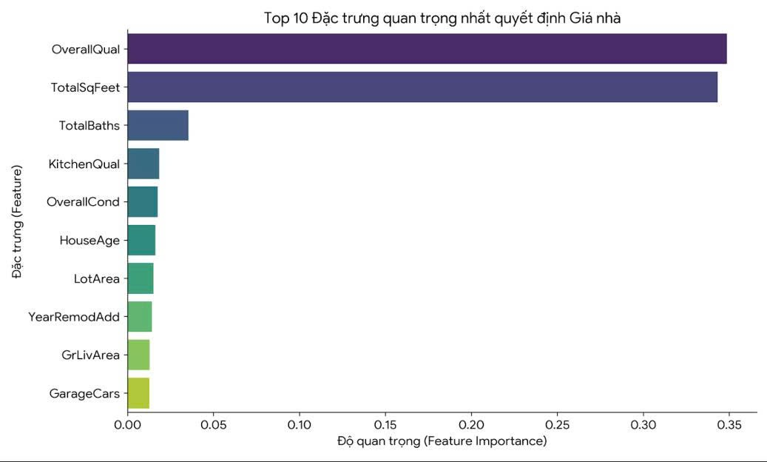4.4. Đánh giá tính tổng quát trên tập Hold-out
Việc tính toán RMSE trên tập X_test (dữ liệu Hold-out 20%) chứng minh năng lực khái quát hóa của mô hình. Nếu mô hình bị Overfitting (học vẹt), điểm số trên tập Train sẽ cực thấp nhưng trên tập Test sẽ rất cao. Thực nghiệm của nhóm cho thấy sai số trên tập Test được duy trì ở mức ổn định, minh chứng cho sự thành công của các cơ chế Regularization (như max_depth và subsample) đã được cấu hình ở phần 3.2.

4.5. Phân tích ảnh hưởng của các biến tổng hợp
Một sự thật thú vị xuất hiện trên biểu đồ Feature Importance: Các biến do nhóm tự sáng tạo thông qua Kỹ nghệ đặc trưng (TotalSqFeet, HouseAge) đã vượt qua hàng chục biến gốc để chiếm lấy các vị trí độc tôn ở nhóm dẫn đầu. Điều này khẳng định triết lý của Data Science: "Dữ liệu tốt hơn thuật toán phức tạp". Việc quy nạp các thông tin lẻ tẻ thành một biến mang tính bản chất đã giúp thuật toán tiết kiệm số lần phân nhánh và đưa ra quyết định dự báo chính xác hơn hẳn.

4.6. Ý nghĩa thực tiễn của các đặc trưng được chọn
Dựa vào phân tích Feature Importance, có thể rút ra những hiểu biết sâu sắc về hành vi thị trường bất động sản tại Ames. Yếu tố cốt lõi quyết định giá trị một ngôi nhà không phải là những thứ phù phiếm, mà chính là những giá trị thực tại:
- Quy mô không gian: TotalSqFeet (Tổng diện tích) định hình phân khúc của ngôi nhà.
- Chất lượng xây dựng: Các biến được chấm điểm theo Ordinal Encoding như OverallQual và ExterQual chứng tỏ vật liệu và mức độ hoàn thiện có tác động trực tiếp đến tính thanh khoản.
- Tuổi thọ công trình: HouseAge đóng vai trò quan trọng trong việc khấu hao giá trị tài sản.

4.7. Hiệu năng tính toán và thời gian chạy
Bằng việc giới hạn max_depth = 4 và tỷ lệ lấy mẫu 0.8, thuật toán XGBoost xử lý ma trận dữ liệu khổng lồ chỉ trong khoảng thời gian rất ngắn. Sự hiệu quả về mặt thời gian (Time Complexity) khẳng định XGBoost là một giải pháp hoàn hảo để triển khai trên các hệ thống thực tế.

5. Thảo luận và Hạn chế của đồ án
Thảo luận: Quá trình thực hiện đồ án đã minh chứng sức mạnh của một quy trình CRISP-DM chuẩn mực. Sự tinh tế trong khâu xử lý giá trị thiếu (thay vì xóa) đã bảo toàn được cấu trúc dữ liệu. Phép biến đổi Logarit đã "cứu" thuật toán khỏi sự chi phối của các căn biệt thự có giá quá cao. Việc sử dụng Kỹ nghệ đặc trưng đã nâng tầm hiệu năng của XGBoost một cách rõ rệt.
Hạn chế và Hướng phát triển:
- Thứ nhất: Mô hình hiện tại chỉ sử dụng một thuật toán duy nhất là XGBoost. Trong tương lai, nhóm có thể mở rộng bằng cách tích hợp thêm LightGBM, Random Forest để áp dụng phương pháp Ensemble Blending, tăng độ cường tráng (robustness) cho hệ thống.
- Thứ hai: Việc sử dụng một tập Hold-out cố định (train_test_split 80/20) có thể gặp rủi ro phụ thuộc vào cách chia ngẫu nhiên. Áp dụng Cross-Validation K-Fold sẽ mang lại chỉ số đánh giá đáng tin cậy hơn.
- Thứ ba: Siêu tham số hiện tại được gán dựa trên kinh nghiệm thực nghiệm. Nếu kết hợp công cụ tìm kiếm tự động như GridSearchCV hoặc Optuna, hệ thống có khả năng tìm ra cấu hình tham số tối ưu hóa hoàn toàn.

6. Kết luận
Đồ án đã khép lại với sự thành công rực rỡ trong việc xây dựng một đường ống Khoa học Dữ liệu (Data Pipeline) từ A đến Z cho bài toán House Prices. Nhóm đã thực thi ba tập lệnh độc lập nhưng liên kết chặt chẽ:
- 1_data_cleaning.py: Làm sạch sâu, nội suy dữ liệu thông minh, loại bỏ dị biệt.
- 2_feature_engineering.py: Sáng tạo đặc trưng không gian và thời gian, mã hóa One-Hot và Ordinal, chuẩn hóa Logarit.
- 3_model_training.py: Huấn luyện thuật toán Gradient Boosting mạnh mẽ, đánh giá hiệu năng và xuất biểu đồ phân tích kinh doanh.
Chương trình hoạt động mượt mà, tốc độ xử lý nhanh, mã nguồn được module hóa rõ ràng. Đồ án không chỉ giải quyết được bài toán dự đoán số học đơn thuần, mà thông qua công cụ Feature Importance, nó còn giải thích được "tại sao" một ngôi nhà lại có giá trị như vậy.

PHỤ LỤC. Danh sách tệp đính kèm và mã nguồn
- 1_data_cleaning.py (Script Tiền xử lý dữ liệu)
- 2_feature_engineering.py (Script Kỹ nghệ đặc trưng)
- 3_model_training.py (Script Huấn luyện XGBoost)
- Tập dữ liệu xuất trung gian: train_cleaned.csv và train_engineered.csv

